**HỌC VIỆN CÔNG NGHỆ BƯU CHÍNH VIỄN THÔNG**

**KHOA AN TOÀN THÔNG TIN**



**BÁO CÁO BÀI THỰC HÀNH**

**HỌC PHẦN: AN TOÀN HỆ ĐIỀU HÀNH**

**MÃ HỌC PHẦN: INT1484**

**CA THỰC HÀNH: 01**

**NHÓM LỚP: INT1484-02**

**TÊN BÀI: DENYHOST – HẠN CHẾ TRUY CẬP SSH BẰNG CÔNG CỤ DENYHOST**

Sinh viên thực hiện:

B22DCAT063 Lê Tiến Dương

Giảng viên: PGS.TS. Hoàng Xuân Dậu

**HỌC KỲ 2 NĂM HỌC 2024-2025**

MỤC LỤC

MỤC LỤC 2

DANH MỤC CÁC HÌNH VẼ 3

DANH MỤC CÁC TỪ VIẾT TẮT 4

CHƯƠNG 1. GIỚI THIỆU CHUNG VỀ BÀI THỰC HÀNH 5

1.1 Mục đích 5

1.2 Tìm hiểu lý thuyết 5

1.2.1 Mục đích và nguyên lý hoạt động 5

1.2.2 Các thành phần chính 5

1.2.3 Ưu điểm của DenyHosts 6

1.2.4 Hạn chế của DenyHosts 6

1.2.5 Các lưu ý về bảo mật SSH 6

CHƯƠNG 2. NỘI DUNG THỰC HÀNH 7

2.1 Chuẩn bị môi trường 7

2.2 Các bước thực hiện 7

2.2.1 Khởi động lab 7

2.2.2 Các nhiệm vụ 7

2.2.3 Kết thúc lab 14

CHƯƠNG 3. KẾT QUẢ THỰC HÀNH 15

TÀI LIỆU THAM KHẢO 16

DANH MỤC CÁC HÌNH VẼ

Hình 1 – Khởi động bài lab 7

Hình 2 – Theo dõi tệp auth.log 8

Hình 3 – SSH vào 172.20.0.3 8

Hình 4 – Quan sát tệp /var/log/auth.log 8

Hình 5 – SSH lại vào 172.20.0.3 9

Hình 6 – Quan sát các sự kiện trong auth.log 9

Hình 7 – Xem nội dung /etc/denyhosts.conf 9

Hình 8 – Kiểm tra file /var/log/auth.log 10

Hình 9 – Vào máy chủ và chạy lệnh 10

Hình 10 – Kiểm tra địa chỉ ip 11

Hình 11 – Khởi chạy bot 11

Hình 12 – Quan sát kết quả 12

Hình 13 – Xem tác động của DAEMON_SLEEP 12

Hình 14 – Xem tệp /etc/hosts.deny 13

Hình 15 – Thêm mục nhập vào tệp /etc/hosts.allow 13

Hình 16 – Kiểm tra địa chỉ bị chặn 13

Hình 17 – Xóa khối chặn 14

Hình 18 – SSH từ máy khách 14

Hình 19 – Thay đổi địa chỉ IP máy khách 14

Hình 20 – Thử lại bot.py 14

Hình 21 – Kết quả checkwork 15

DANH MỤC CÁC TỪ VIẾT TẮT

|  |  |  |
| --- | --- | --- |
| **Từ  viết tắt** | **Thuật ngữ tiếng Anh/Giải thích** | **Thuật ngữ tiếng Việt/Giải thích** |
| SSH | Secure Shell | Giao thức bảo mật |
|  |  |  |
|  |  |  |
|  |  |  |
|  |  |  |
|  |  |  |
|  |  |  |
|  |  |  |
|  |  |  |
|  |  |  |
|  |  |  |
|  |  |  |
|  |  |  |
|  |  |  |
|  |  |  |

1. GIỚI THIỆU CHUNG VỀ BÀI THỰC HÀNH
   1. Mục đích

Khám phá việc sử dụng tiện ích denyhosts trên một máy chủ SSH để giới hạn số lần đăng nhập SSH từ một địa chỉ IP.

* 1. Tìm hiểu lý thuyết

DenyHosts là một công cụ bảo mật mã nguồn mở được sử dụng để ngăn chặn các cuộc tấn công brute-force vào máy chủ SSH (Secure Shell). Dưới đây là lý thuyết cơ bản về cách DenyHosts hoạt động:

* + 1. Mục đích và nguyên lý hoạt động
* Mục đích: DenyHosts được thiết kế để theo dõi các nỗ lực đăng nhập SSH không thành công và chặn các địa chỉ IP có hành vi đáng ngờ.
* Nguyên lý:
* DenyHosts phân tích các tệp nhật ký SSH (thường là /var/log/auth.log hoặc /var/log/secure) để tìm kiếm các nỗ lực đăng nhập không thành công.
* Khi phát hiện một số lượng nỗ lực đăng nhập không thành công từ một địa chỉ IP cụ thể vượt quá một ngưỡng nhất định, DenyHosts sẽ chặn địa chỉ IP đó bằng cách thêm nó vào tệp /etc/hosts.deny.
* Tệp /etc/hosts.deny được sử dụng bởi TCP Wrappers, một hệ thống kiểm soát truy cập dựa trên máy chủ, để từ chối các kết nối đến các dịch vụ mạng.
  + 1. Các thành phần chính
* **Tệp cấu hình (/etc/denyhosts.conf)**: Tệp này chứa các cài đặt cấu hình cho DenyHosts, bao gồm:
* SECURE_LOG: Đường dẫn đến tệp nhật ký SSH.
* HOSTS_DENY: Đường dẫn đến tệp /etc/hosts.deny.
* BLOCK_SERVICE: Dịch vụ cần chặn (thường là sshd).
* DENY_THRESHOLD_INVALID: Số lần đăng nhập không thành công với tên người dùng không hợp lệ trước khi chặn IP.
* DENY_THRESHOLD_VALID: Số lần đăng nhập không thành công với tên người dùng hợp lệ trước khi chặn IP.
* DENY_THRESHOLD_ROOT: Số lần đăng nhập không thành công với người dùng root trước khi chặn IP.
* MAX_DENY_FROM: Thời gian (tính bằng giây) mà một địa chỉ IP bị chặn.
* **Tệp nhật ký SSH**: Tệp này ghi lại các hoạt động đăng nhập SSH, bao gồm cả các nỗ lực đăng nhập thành công và không thành công.
* **Tệp /etc/hosts.deny**: Tệp này chứa danh sách các địa chỉ IP bị chặn.
  + 1. Ưu điểm của DenyHosts
* Tự động hóa: DenyHosts tự động theo dõi và chặn các địa chỉ IP có hành vi đáng ngờ, giảm thiểu công việc thủ công của quản trị viên hệ thống.
* Hiệu quả: DenyHosts có thể chặn các cuộc tấn công brute-force một cách hiệu quả, giúp bảo vệ máy chủ SSH khỏi các truy cập trái phép.
* Dễ sử dụng: DenyHosts tương đối dễ cài đặt và cấu hình.
  + 1. Hạn chế của DenyHosts
* Chỉ bảo vệ SSH: DenyHosts chỉ bảo vệ dịch vụ SSH và không bảo vệ các dịch vụ mạng khác.
* Có thể chặn nhầm: Trong một số trường hợp, DenyHosts có thể chặn nhầm các địa chỉ IP hợp lệ.
* Không còn được duy trì: Denyhosts đã không còn được duy trì và phát triển. Vì vậy hiện nay các quản trị viên hệ thống có xu hướng sử dụng Fail2ban nhiều hơn. Fail2ban cũng là công cụ tương tự Denyhosts.
  + 1. Các lưu ý về bảo mật SSH
* Sử dụng mật khẩu mạnh: Mật khẩu mạnh là một yếu tố bảo mật cơ bản.
* Sử dụng khóa SSH: Xác thực khóa SSH an toàn hơn xác thực mật khẩu.
* Thay đổi cổng SSH mặc định: Thay đổi cổng SSH mặc định có thể giảm thiểu nguy cơ bị tấn công tự động.
* Cập nhật phần mềm SSH: Luôn cập nhật phần mềm SSH lên phiên bản mới nhất để vá các lỗ hổng bảo mật.
* Sử dụng Fail2ban: Fail2ban là một công cụ bảo mật mạnh mẽ hơn DenyHosts và được duy trì tích cực.

1. NỘI DUNG THỰC HÀNH
   1. Chuẩn bị môi trường

* Phần mềm ảo hóa, chẳng hạn: VMWare Workstation.
* Máy trạm chạy hệ điều hành linux: đã cài đặt labtainer.
  1. Các bước thực hiện
     1. Khởi động lab

*labtainer -r denyhost*

Các cửa sổ terminal kết quả bao gồm hiển thị các hướng dẫn này, một terminal kết nối với một máy khách và một terminal kết nối với một máy chủ SSH.

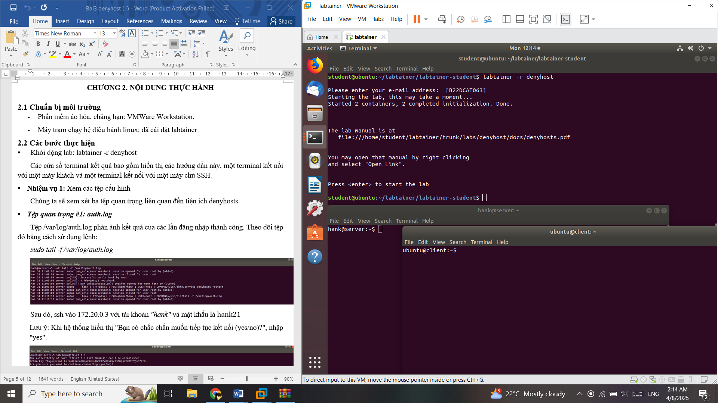

1. – Khởi động bài lab
   * 1. Các nhiệm vụ
        1. Nhiệm vụ 1: Xem các tệp cấu hình

Chúng ta sẽ xem xét ba tệp quan trọng liên quan đến tiện ích denyhosts.

***Tệp quan trọng #1: auth.log***

Tệp /var/log/auth.log phản ánh kết quả của các lần đăng nhập thành công. Theo dõi tệp đó bằng cách sử dụng lệnh:

*sudo tail -f /var/log/auth.log*

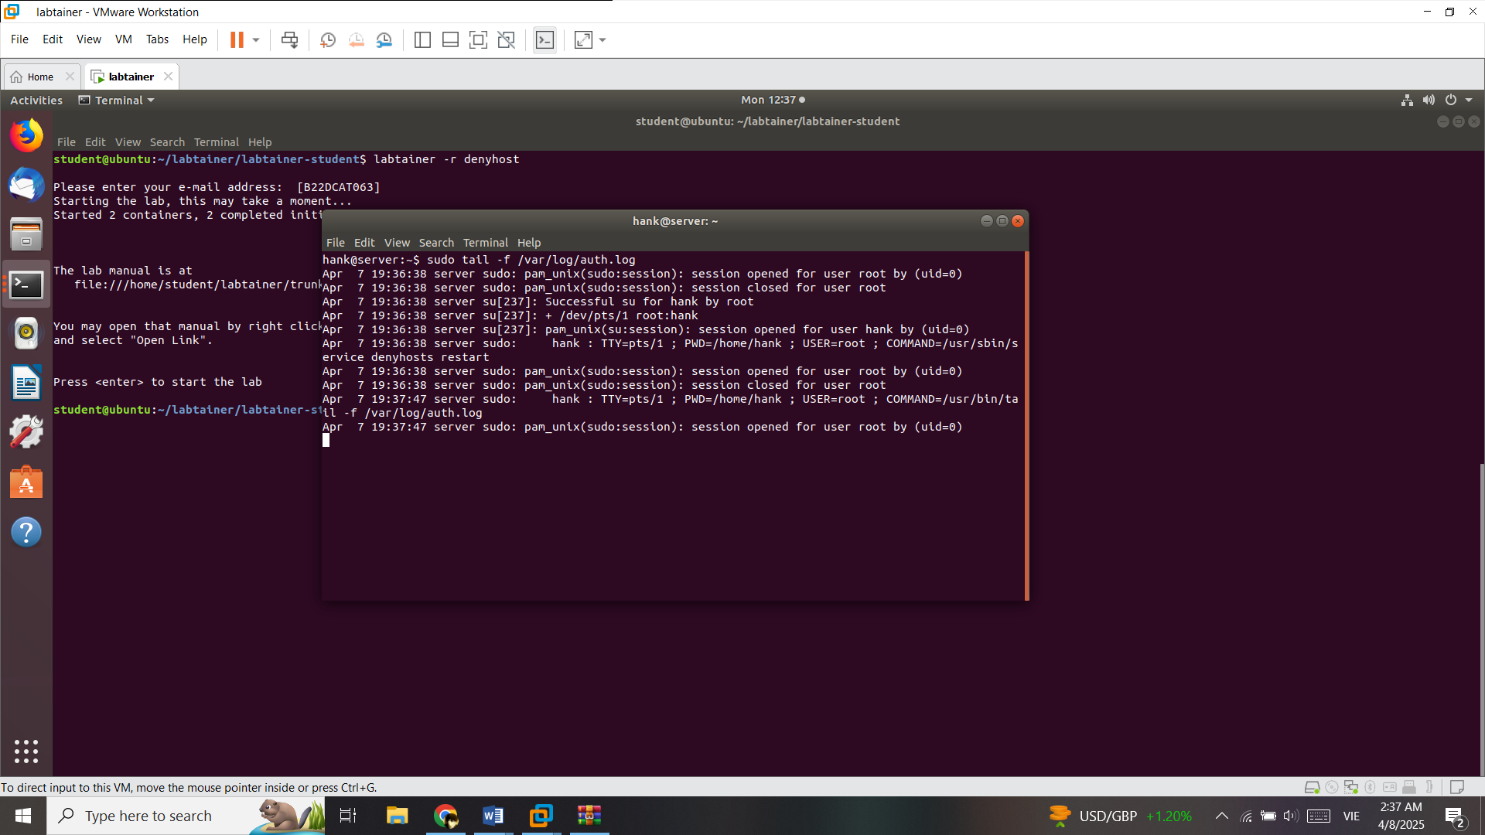

1. – Theo dõi tệp auth.log

Sau đó, ssh vào 172.20.0.3 với tài khoản "hank" và mật khẩu là hank21

Lưu ý: Khi hệ thống hiển thị "Bạn có chắc chắn muốn tiếp tục kết nối (yes/no)?", nhập "yes".

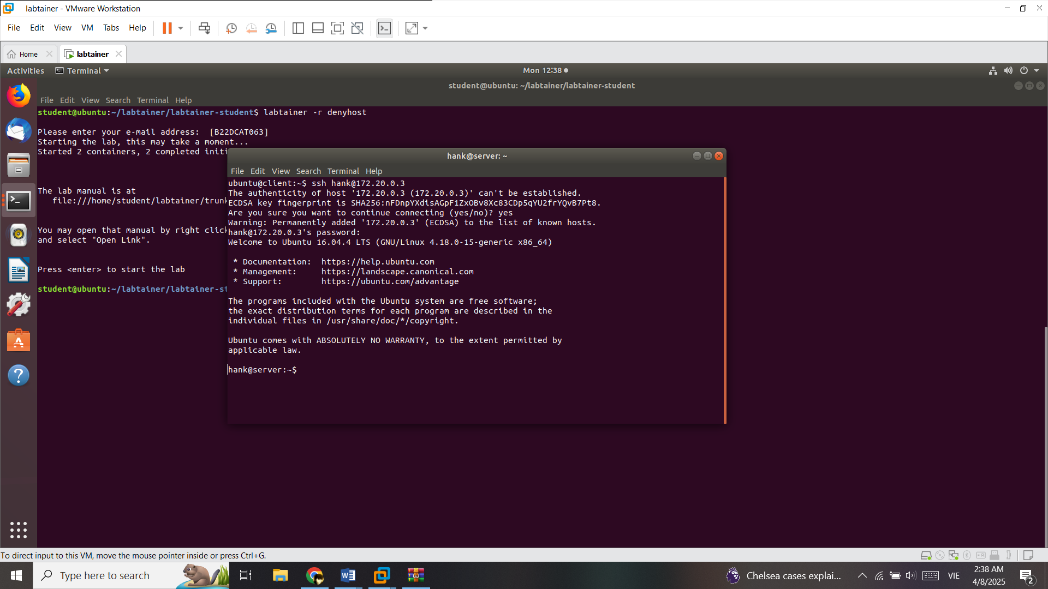

1. – SSH vào 172.20.0.3

Quan sát điều gì xảy ra trong tệp */var/log/auth.log*

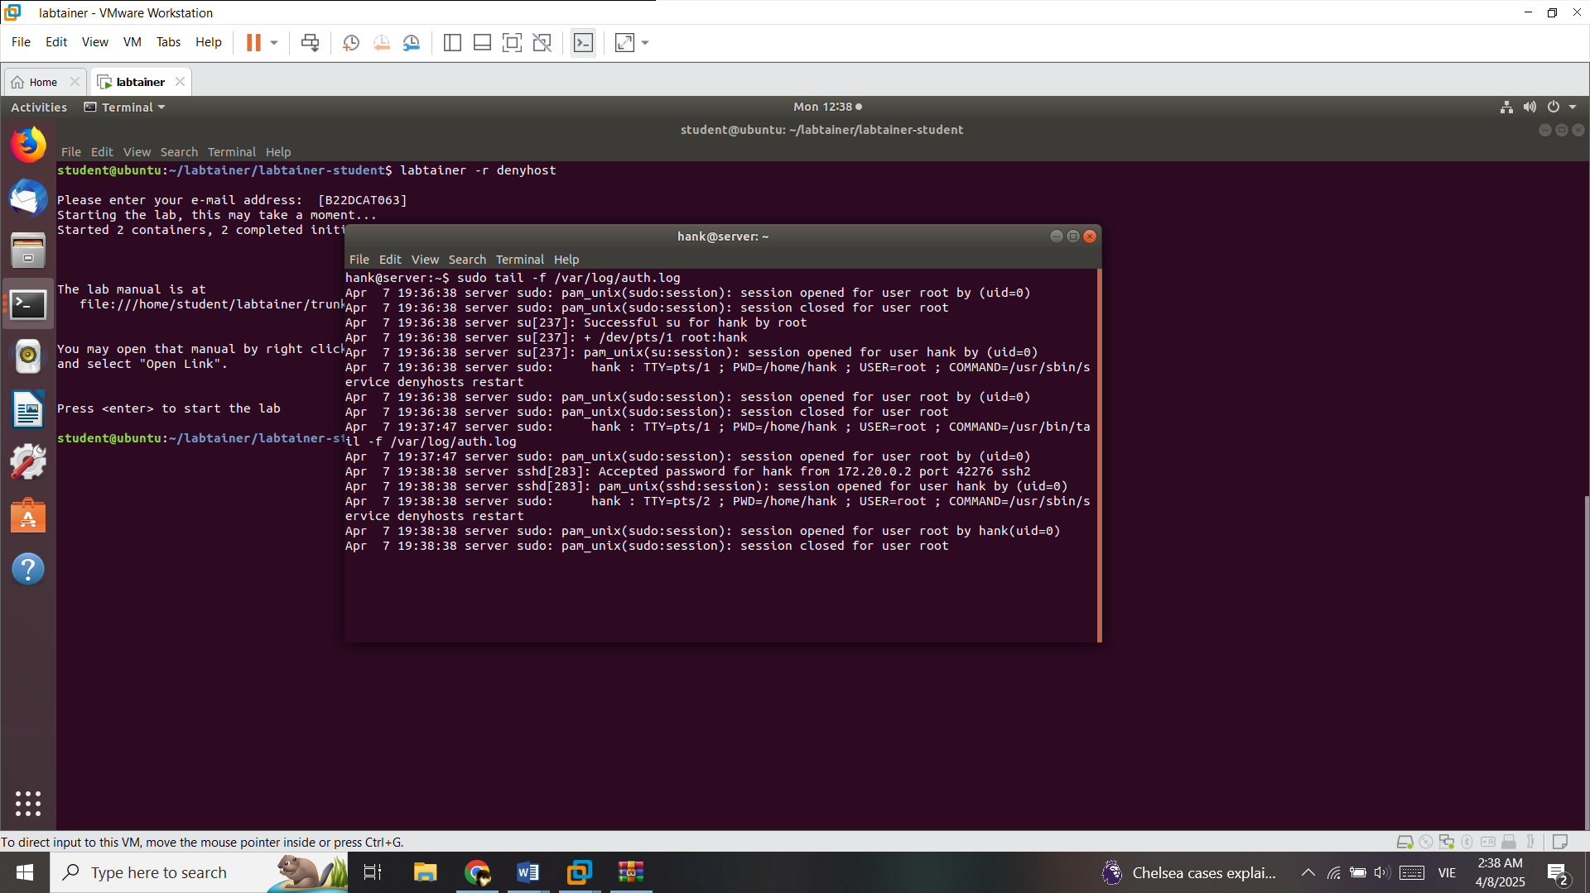

1. – Quan sát tệp /var/log/auth.log

Sau đó, thoát và ssh lại vào 172.20.0.3, nhưng lần này nhập mật khẩu không chính xác. Quan sát kết quả trong tệp /var/log/auth.log.

Tiện ích denyhosts quan sát các sự kiện trong auth.log để phát hiện các lần đăng nhập không thành công.

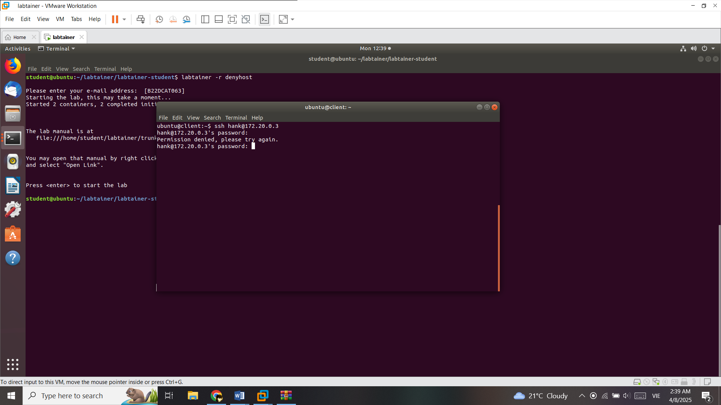

1. – SSH lại vào 172.20.0.3

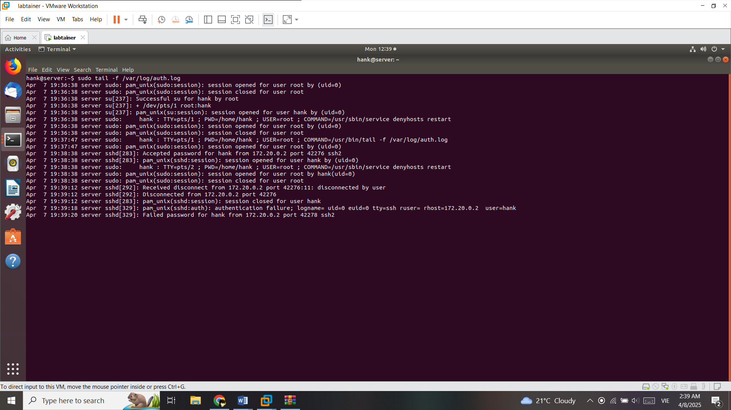

1. – Quan sát các sự kiện trong auth.log

***Tệp quan trọng #2: denyhosts.conf***

Xem nội dung của /etc/denyhosts.conf:

*sudo less /etc/denyhosts.conf*

Lưu ý đặc biệt mô tả và giá trị cho "DENY_THRESHOLD_INVALID và DENY_THRESHOLD_VALID".

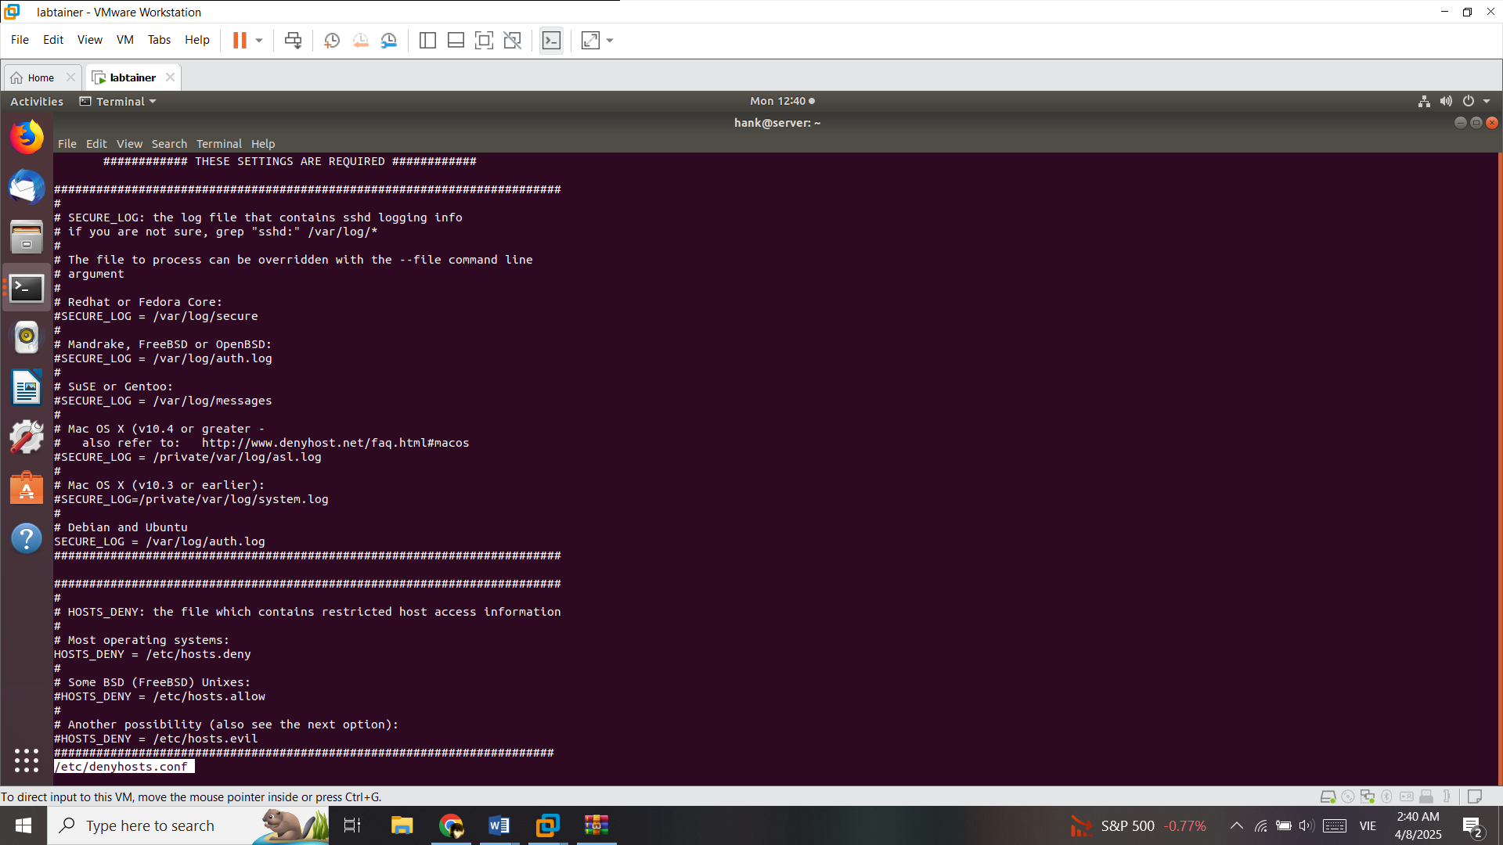

1. – Xem nội dung /etc/denyhosts.conf

***Tệp quan trọng #3: hosts.deny***

Tệp hệ thống này được sử dụng bởi các chức năng mạng để chặn kết nối từ các địa chỉ IP được chọn. Một mục nhập trong tệp này sẽ chặn kết nối trước khi nó đến được dịch vụ đích. Do đó, tiến trình SSH sẽ không nhìn thấy các nỗ lực kết nối từ các nguồn này, giúp tránh tình trạng tiêu thụ tài nguyên hệ thống. Tiện ích denyhosts thêm các mục nhập vào tệp này khi số lần đăng nhập không thành công ghi lại trong /var/log/auth.log vượt quá ngưỡng được xác định trong /etc/denyhosts.conf.

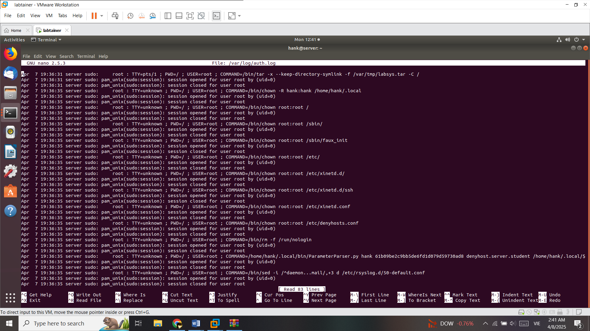

1. – Kiểm tra file /var/log/auth.log
   * + 1. Nhiệm vụ 2: Khóa một người dùng hợp lệ bằng cách sử dụng một bot

Chương trình bot.py trong thư mục home của máy khách là một bot thử đăng nhập SSH bằng cách lặp lại các mật khẩu đơn giản dựa trên ID người dùng. Ví dụ, nếu cho một ID người dùng là "hank", nó sẽ thử các mật khẩu như: hank1, hank2, hank3, và cứ tiếp tục cho đến khi tìm được mật khẩu chính xác. Trước khi bạn bắt đầu chạy bot, hãy vào máy chủ và chạy lệnh:

*sudo tail -f /var/log/auth.log*

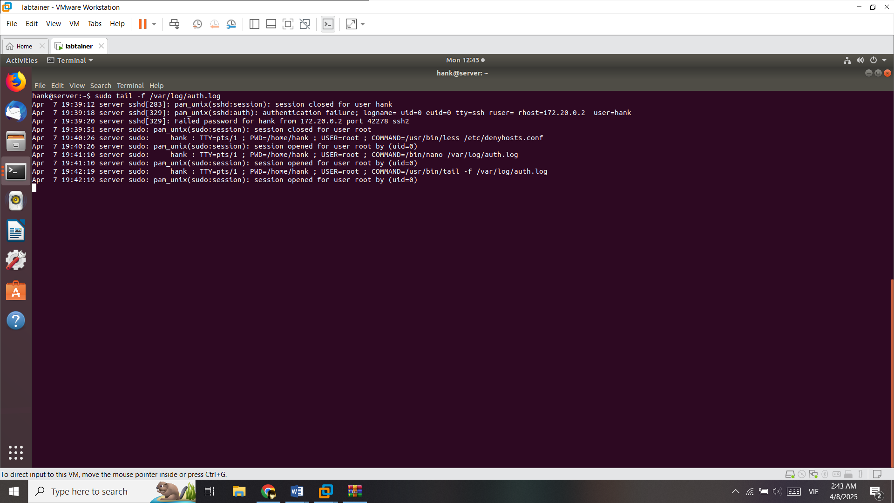

1. – Vào máy chủ và chạy lệnh

Trên máy khách, ghi lại địa chỉ IP của bạn:

*ifconfig*

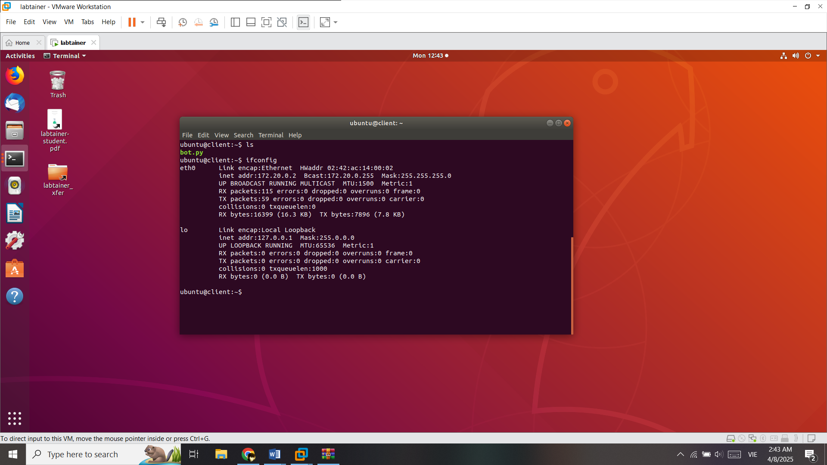

1. – Kiểm tra địa chỉ ip

Sau đó, khởi chạy bot, cung cấp người dùng "hank".

*./bot.py hank*

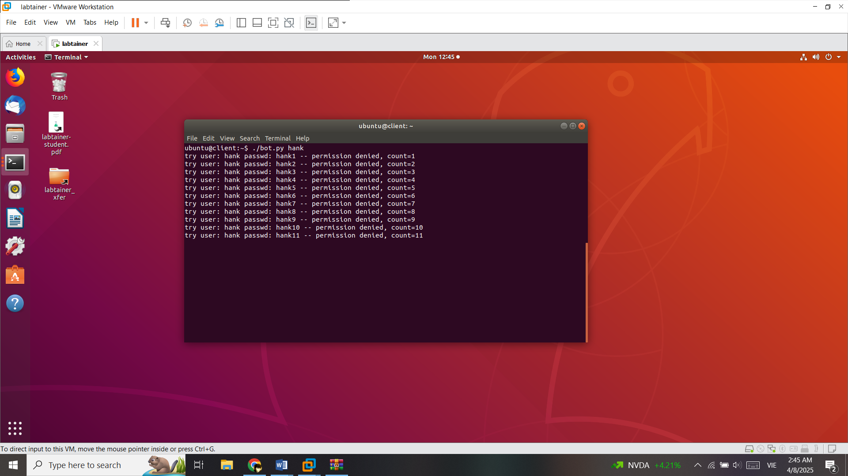

1. – Khởi chạy bot

Quan sát kết quả, chương trình sẽ dường như treo lại sau khi vượt quá ngưỡng đăng nhập không hợp lệ.

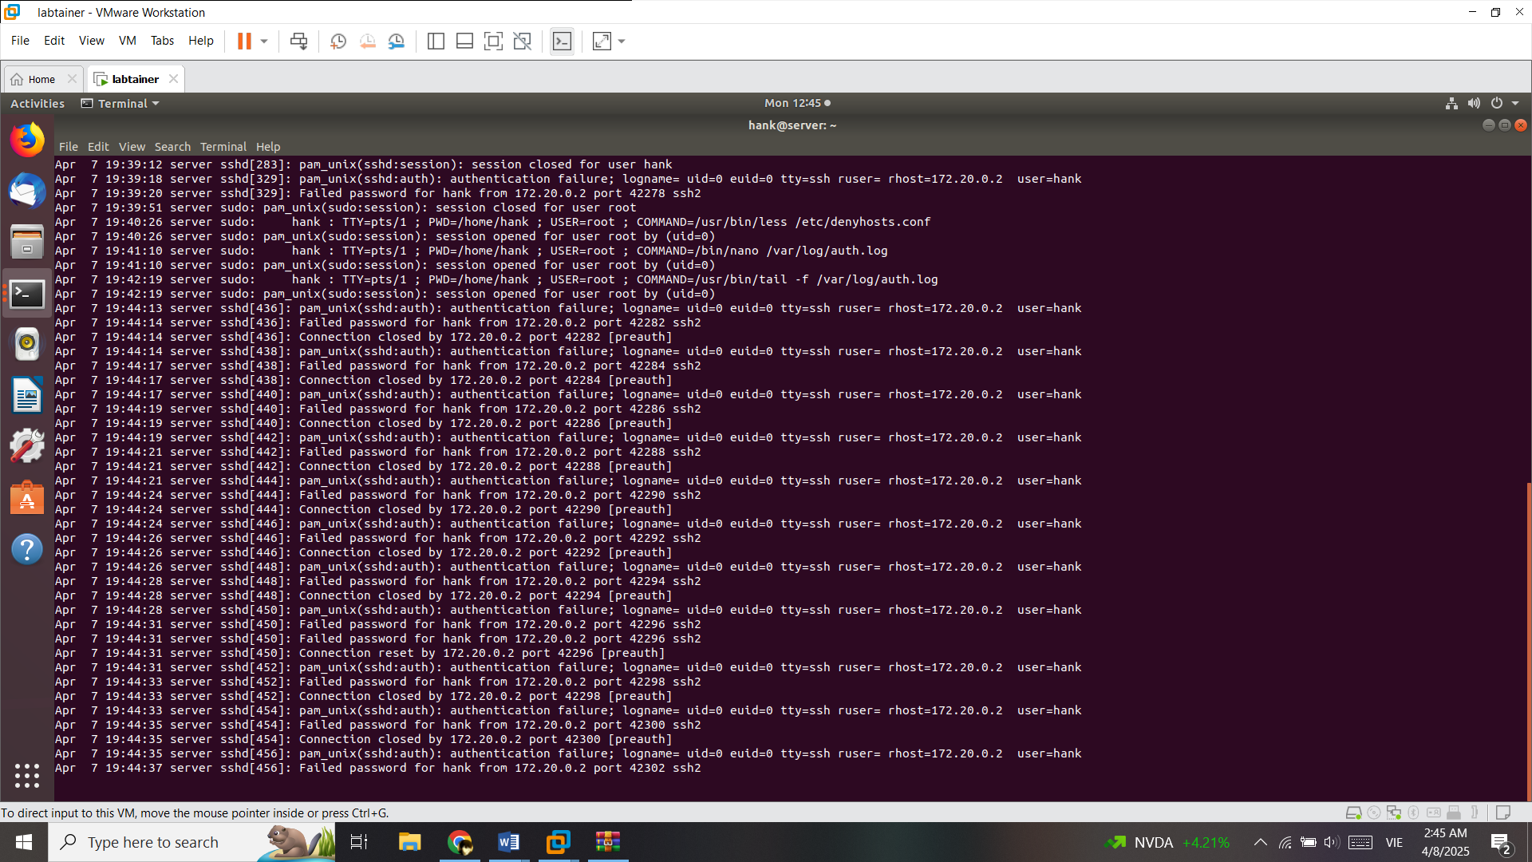

1. – Quan sát kết quả

Dựa trên việc xem xét địa chỉ IP của máy khách để thêm vào tệp hosts.deny, liệu kết nối đã bị từ chối vào thời điểm bạn mong đợi chưa? Nếu chưa, hãy xem xét tác động của giá trị DAEMON_SLEEP trong tệp *denyhosts.conf*.

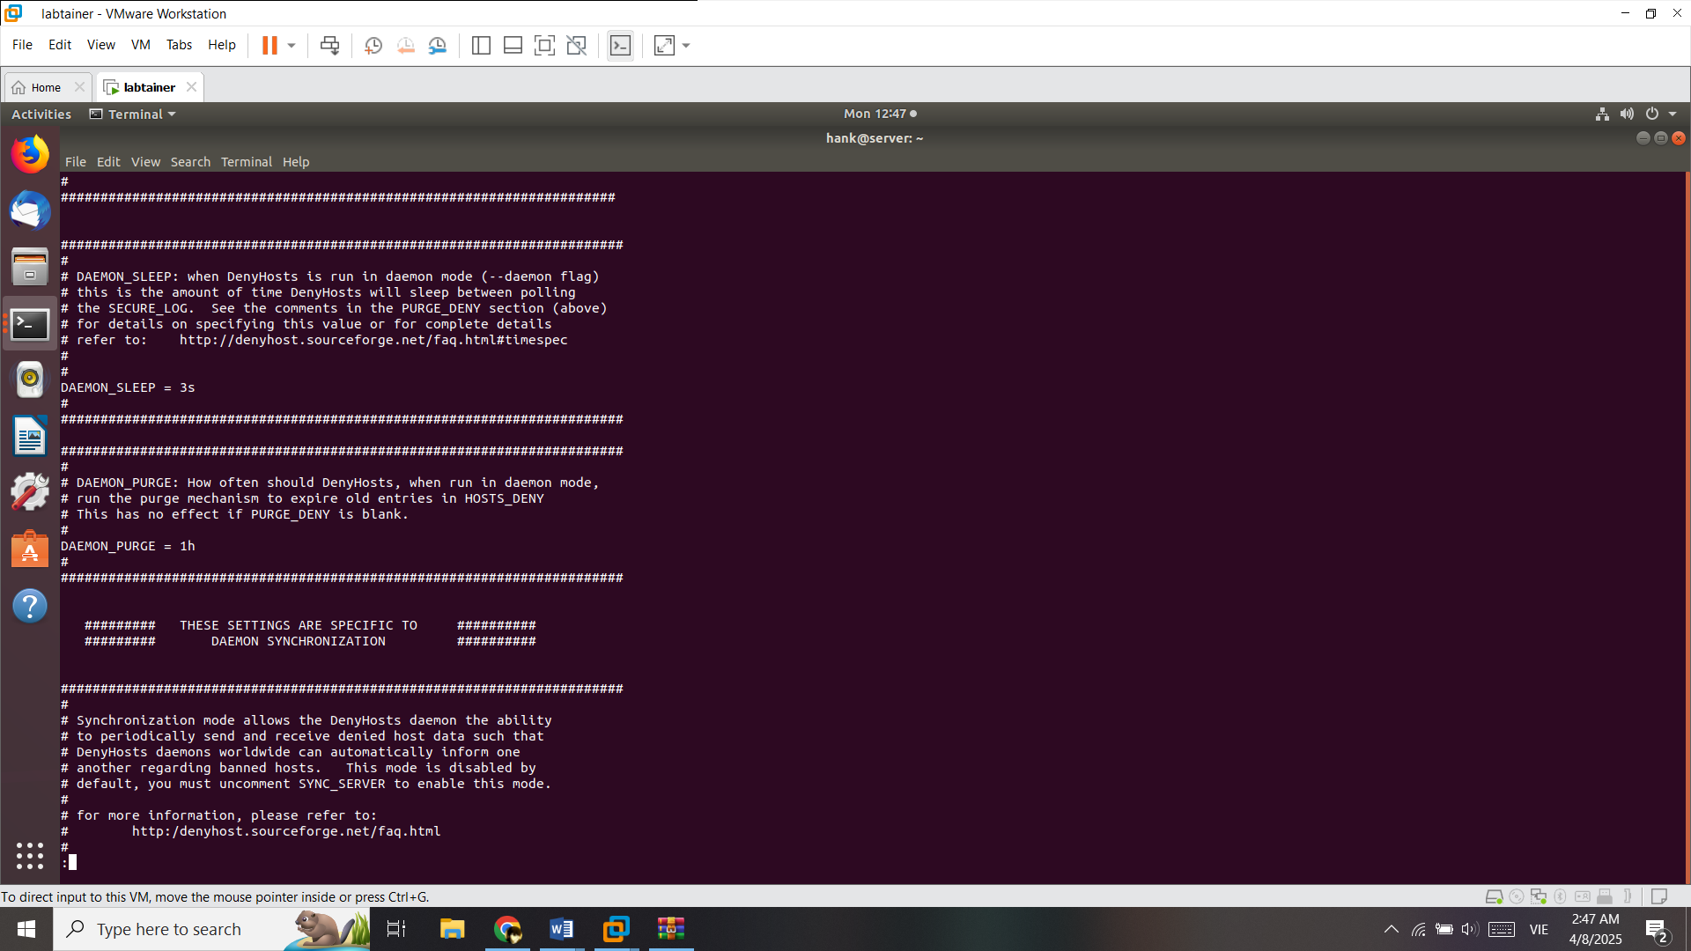

1. – Xem tác động của DAEMON_SLEEP
   * + 1. Nhiệm vụ 3: Khôi phục khả năng đăng nhập của người dùng hợp lệ

Xem tệp */etc/hosts.deny* và ghi nhận mục nhập cho địa chỉ IP của bạn. Điều đó sẽ ngăn ai đó từ địa chỉ IP đó kết nối vào máy chủ SSH.

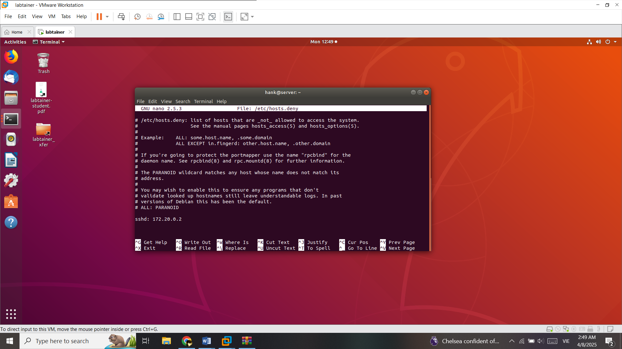

1. – Xem tệp /etc/hosts.deny

Nếu việc đăng nhập không thành công là một sự nhầm lẫn, việc chỉ xóa mục nhập trong tệp */etc/hosts.deny* thường không đủ vì denyhosts lưu giữ các cơ sở dữ liệu bổ sung khác.

Một tùy chọn là "whitelist" máy tính khách bằng cách thêm một mục nhập vào tệp */etc/hosts.allow* trên máy chủ, ví dụ:

*ALL: 172.20.0.2*

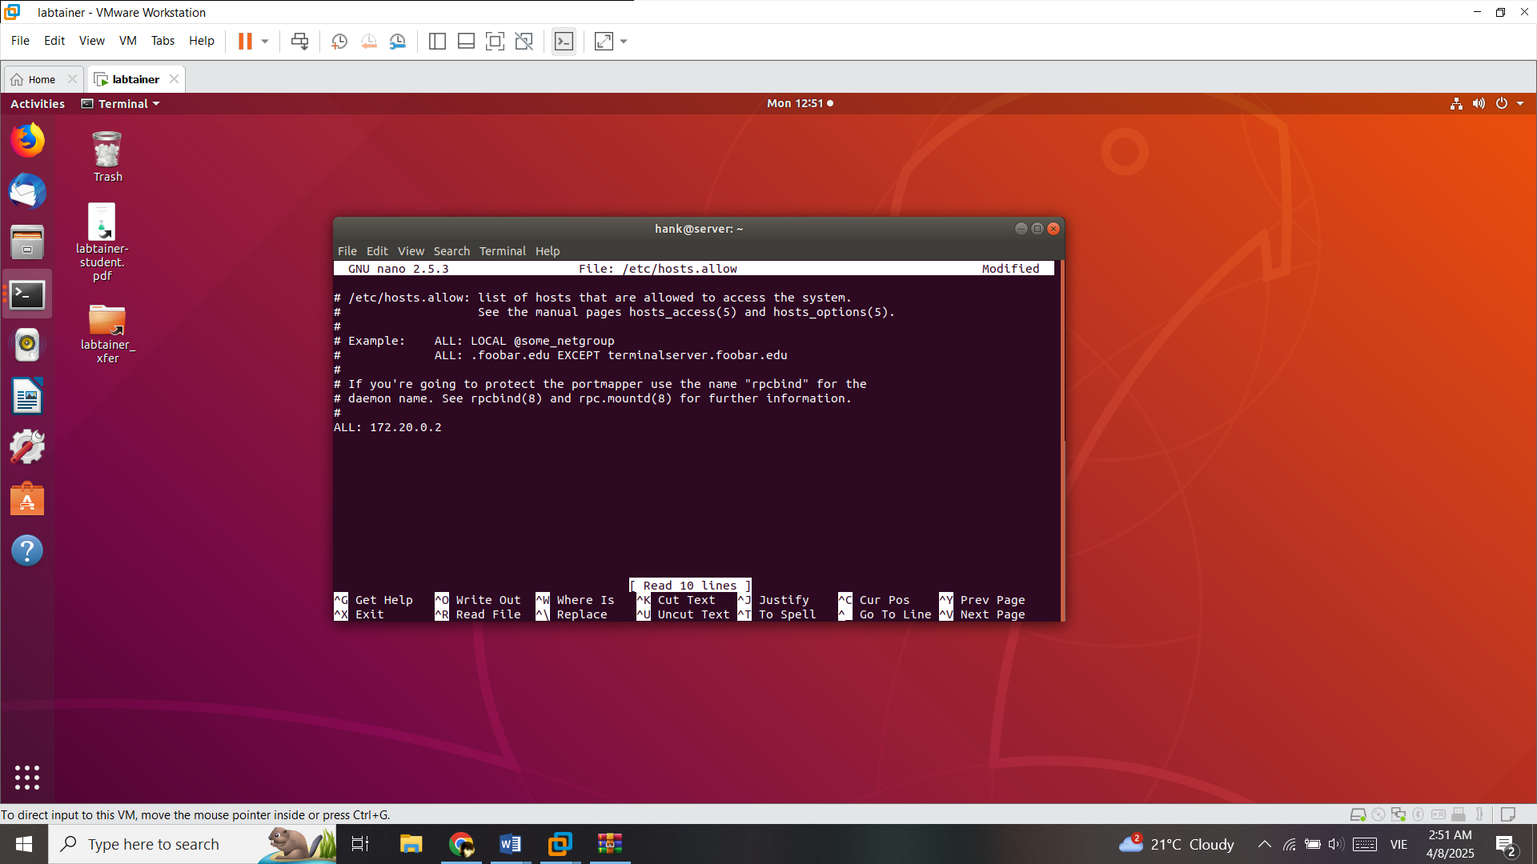

1. – Thêm mục nhập vào tệp /etc/hosts.allow

Địa chỉ IP bị cấm cũng có thể bị chặn bằng cách sử dụng "iptables". Trên máy chủ, bạn có thể kiểm tra xem điều này có xảy ra không bằng cách sử dụng lệnh:

*sudo iptables -L -n*

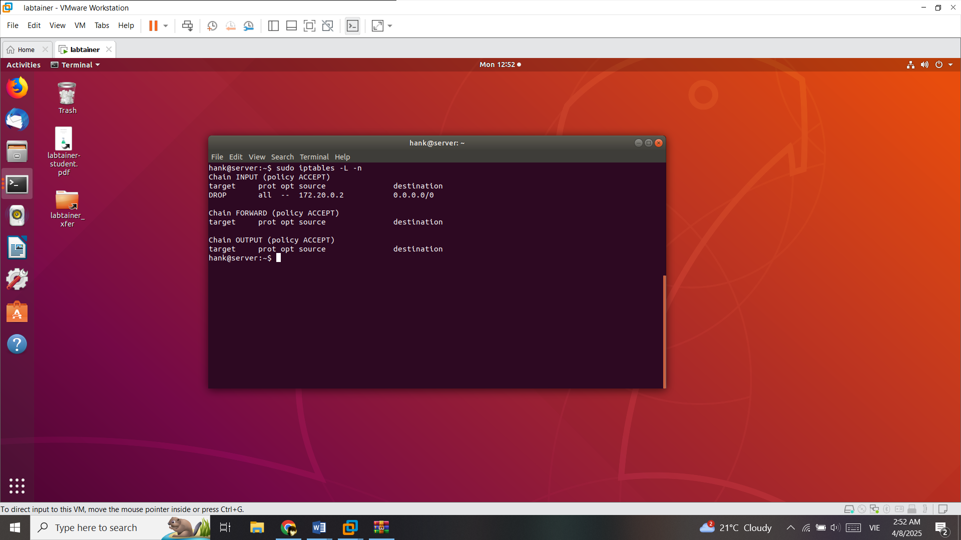

1. – Kiểm tra địa chỉ bị chặn

Nếu địa chỉ IP xuất hiện trong kết quả, bạn có thể xóa khối chặn bằng cách sử dụng lệnh:

*sudo iptables -D INPUT -s 172.20.0.2 -j DROP*

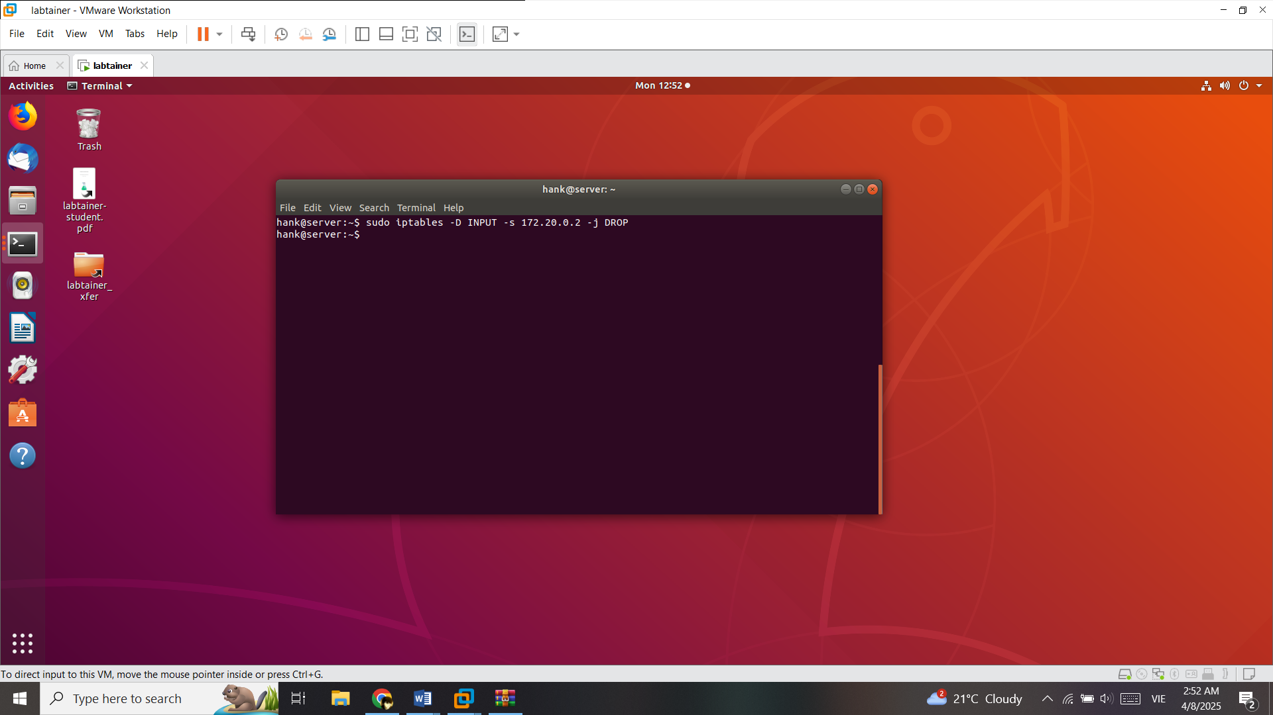

1. – Xóa khối chặn

Sau đó, xác nhận rằng bạn có thể SSH từ máy khách.

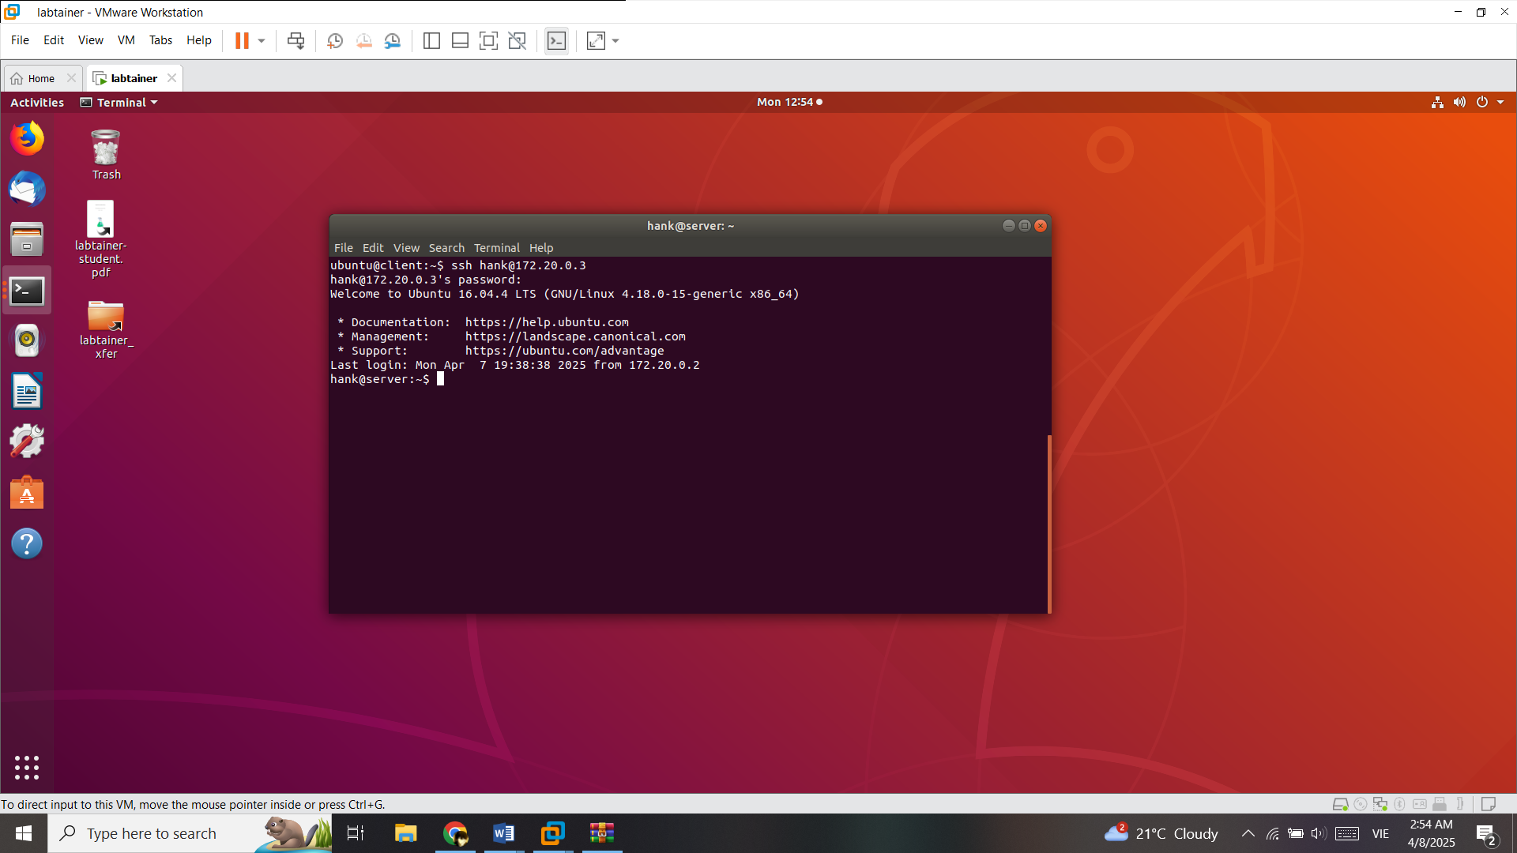

1. – SSH từ máy khách
   * + 1. Nhiệm vụ 4: Khóa người dùng không hợp lệ

Trước tiên, thay đổi địa chỉ IP của máy khách để máy khách của chúng ta không còn trong danh sách cho phép whitelist. Trên máy khách:

*sudo ifconfig eth0 172.20.0.9*

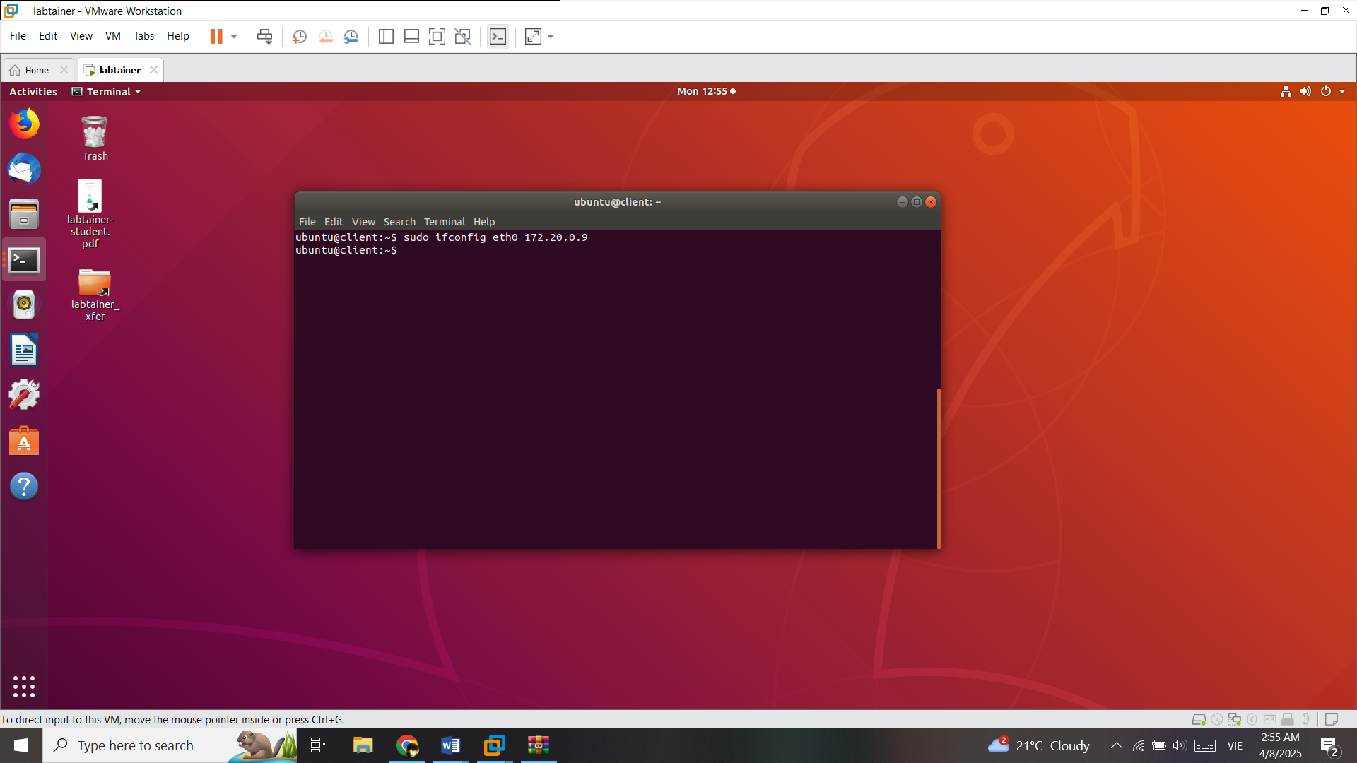

1. – Thay đổi địa chỉ IP máy khách

Sau đó, hãy thử lại bot.py, nhưng lần này cung cấp một người dùng khác, ví dụ:

*./bot.py tony*

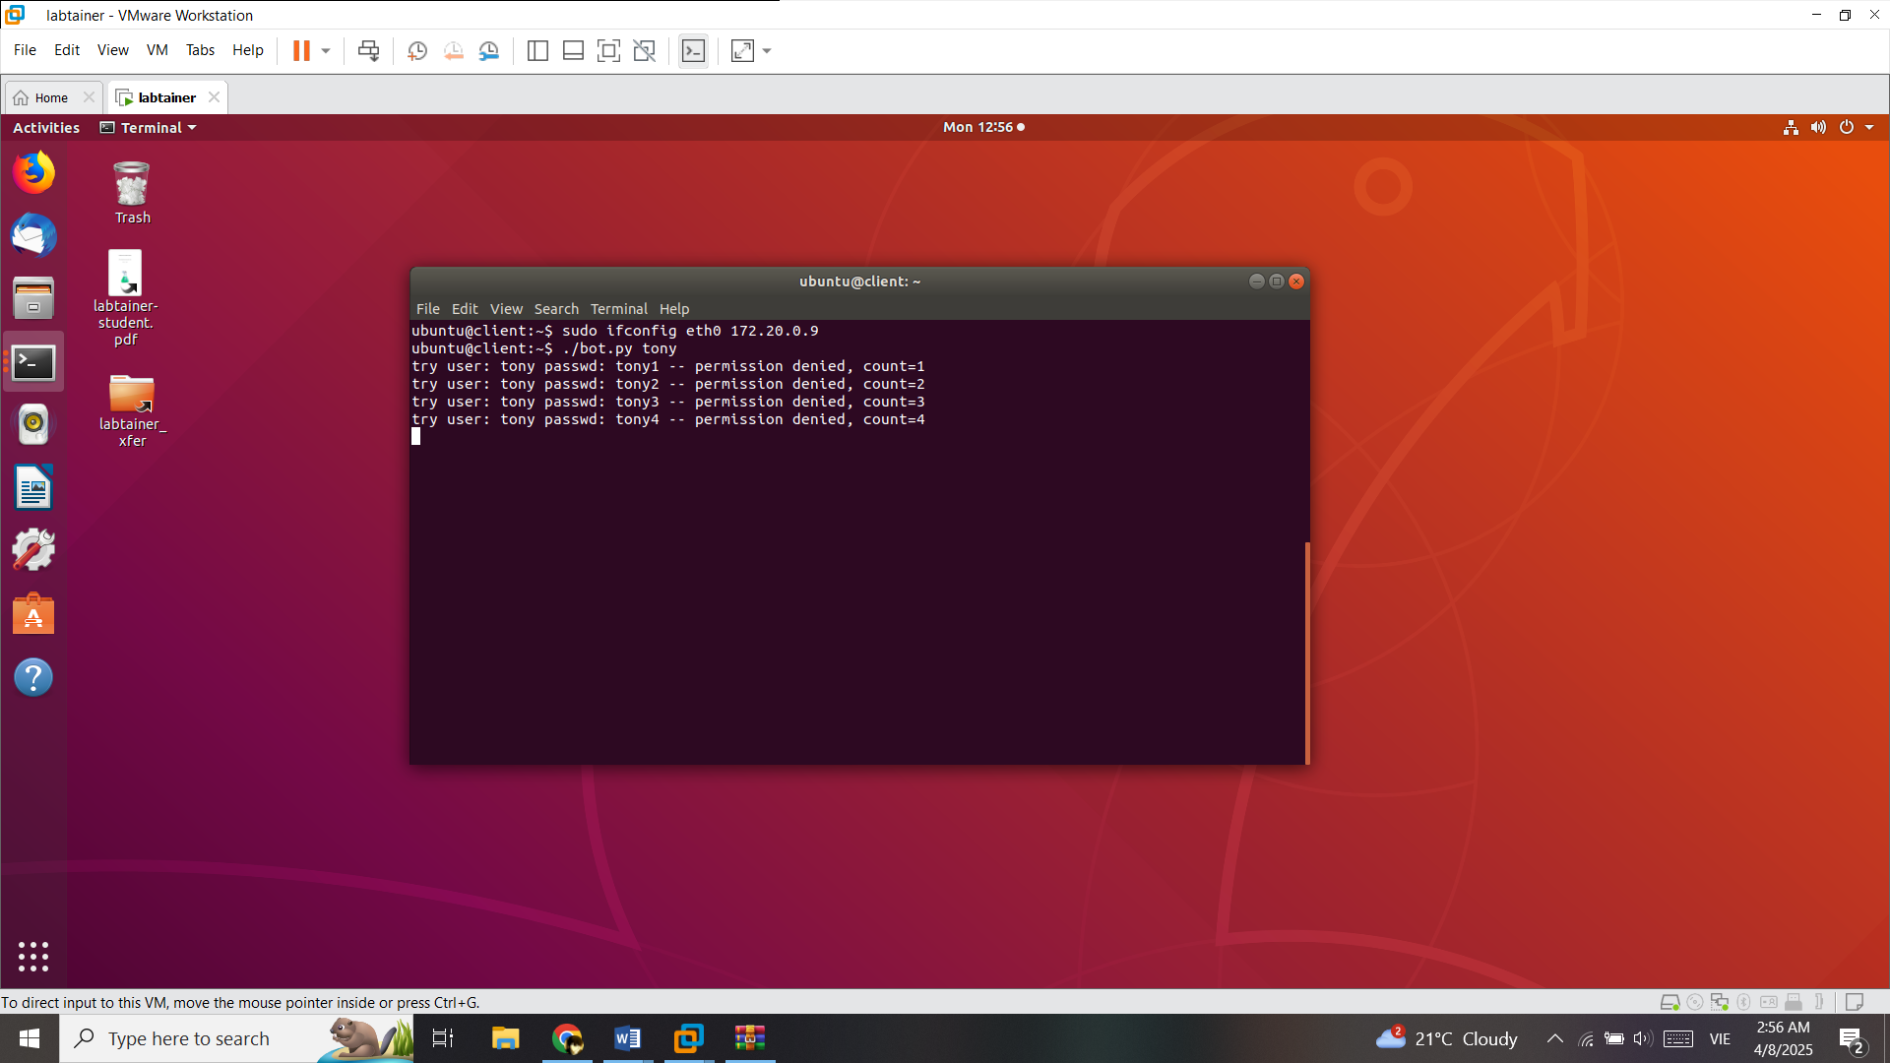

1. – Thử lại bot.py
   * 1. Kết thúc lab

*stoplab denyhost*

1. KẾT QUẢ THỰC HÀNH

Màn hình checkwork bài thực hành:

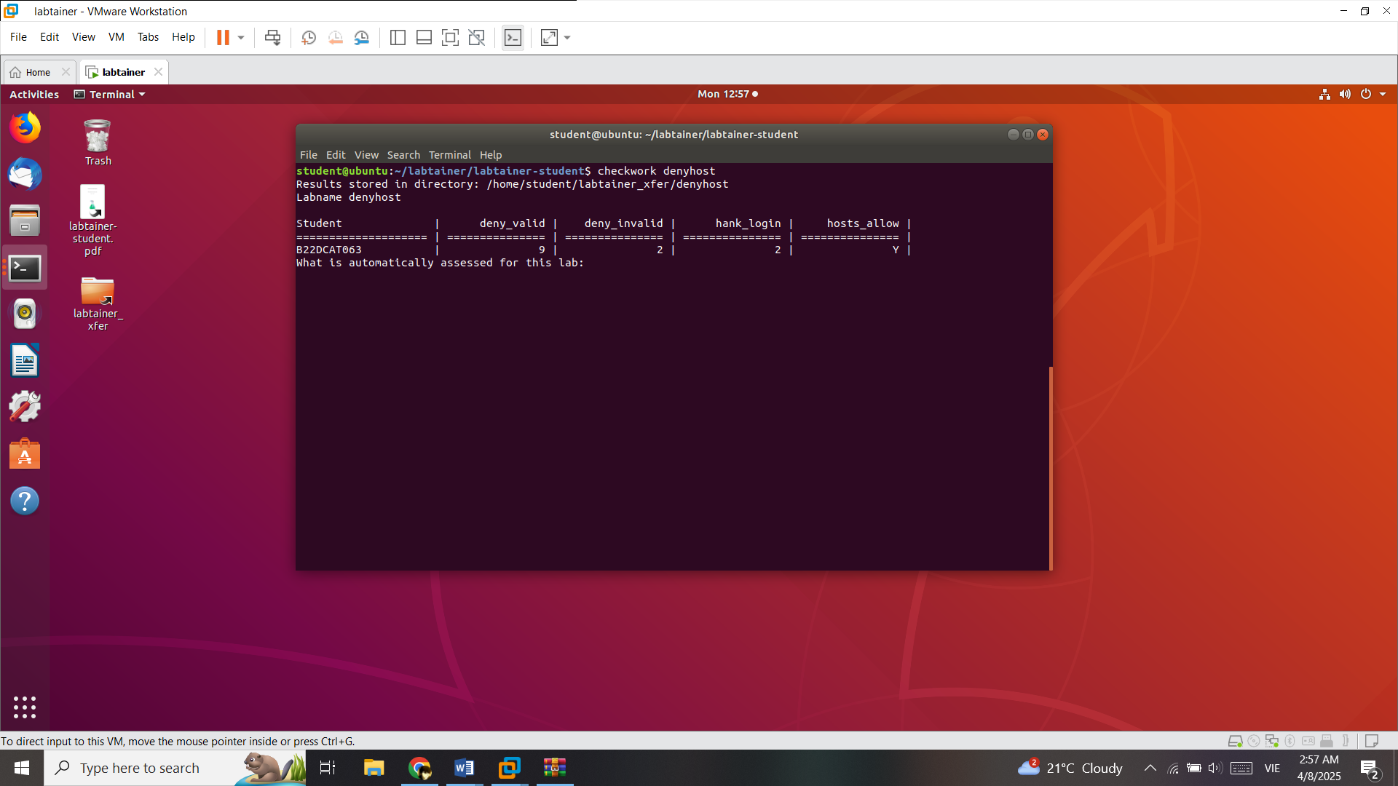

1. – Kết quả checkwork

TÀI LIỆU THAM KHẢO

1. Đinh Trường Duy, Phạm Hoàng Duy, Bài giảng Hệ điều hành Windows và Linux/Unix, Học viện Công Nghệ Bưu Chính Viễn Thông, 2022.
2. Wikipedia: <https://en.wikipedia.org/wiki/DenyHosts>
3. Devopsedu: https://devopsedu.vn/10-cach-bao-mat-ssh-tren-linux-thuc-te/